系统使用文档

一、项目部署

1.系统基于Python3环境开发，须在本机安装配置Python3。

2.安装Pipenv

Pipenv是基于pip的Python包管理工具，它和pip的用法非常相似，它让包安装、包依赖管理和虚拟环境管理更加方便，使用它可以实现高效的Python项目开发工作流。

通过“pip install pipenv“命令安装Pipenv包。

3.创建虚拟环境

在Python中，虚拟环境（virtual enviroment）就是隔离的Python解释器环境。通过创建虚拟环境，可以拥有一个独立的Python解释器环境。

首先确保当前工作目录在程序项目的根目录，然后使用”pipenv install”命令为当前的项目创建虚拟环境。

4.激活虚拟环境

控制台进入项目根目录，通过”pipenv shell”即可激活项目的虚拟环境。

5.初始化数据库，启动flask服务器

通过”flask initdb”命令初始化数据库。

“flask run”命令用来启动内置的开发服务器，“flask run”命令运行的开发服务器默认会监听http://127.0.0.1:5000/地址（按Crtl+C退出）。可以在run命令后添加--host选项将主机地址设为0.0.0.0使其对外可见，这会让服务器监听所有外部请求。个人计算机一般没有公网IP，所以程序只能被局域网内的其他用户通过个人计算机的内网IP（私有地址）访问。

二、用户主要使用说明

1.用户注册、登陆

用户使用浏览器打开服务器项目地址即进入系统登陆页面，如下所示。

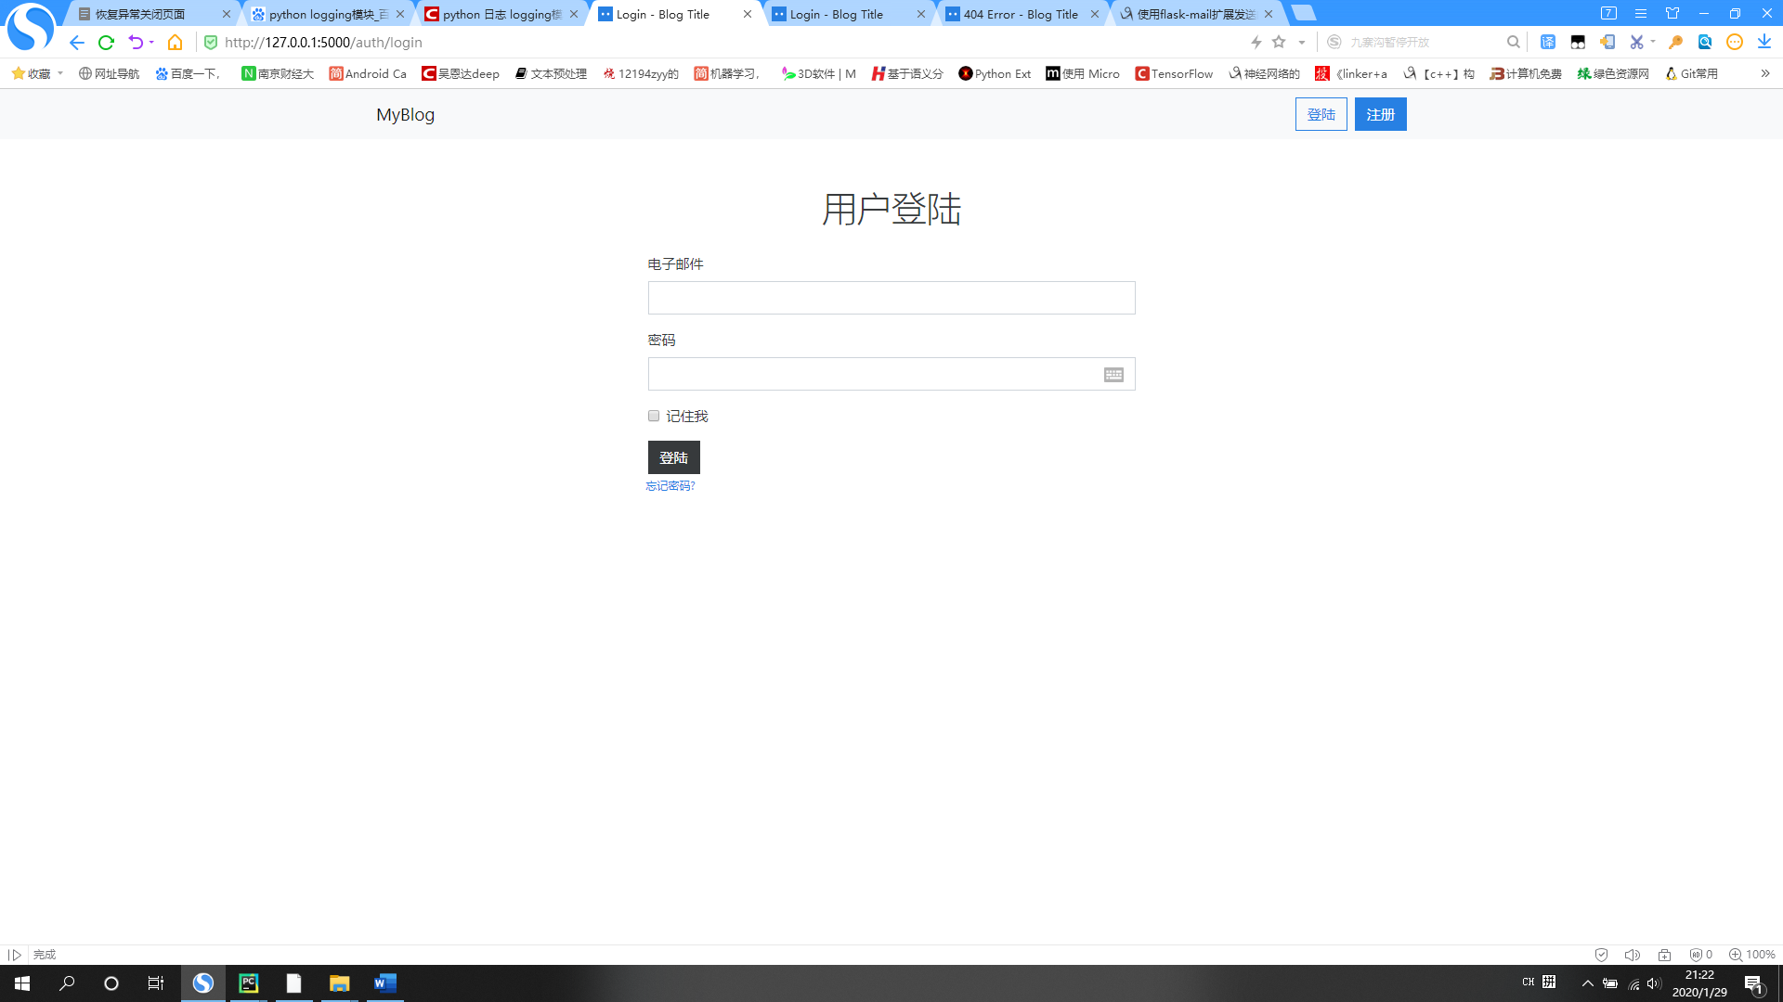

新用户注册时点击页面右上角注册按钮即可进入注册界面，如下所示。

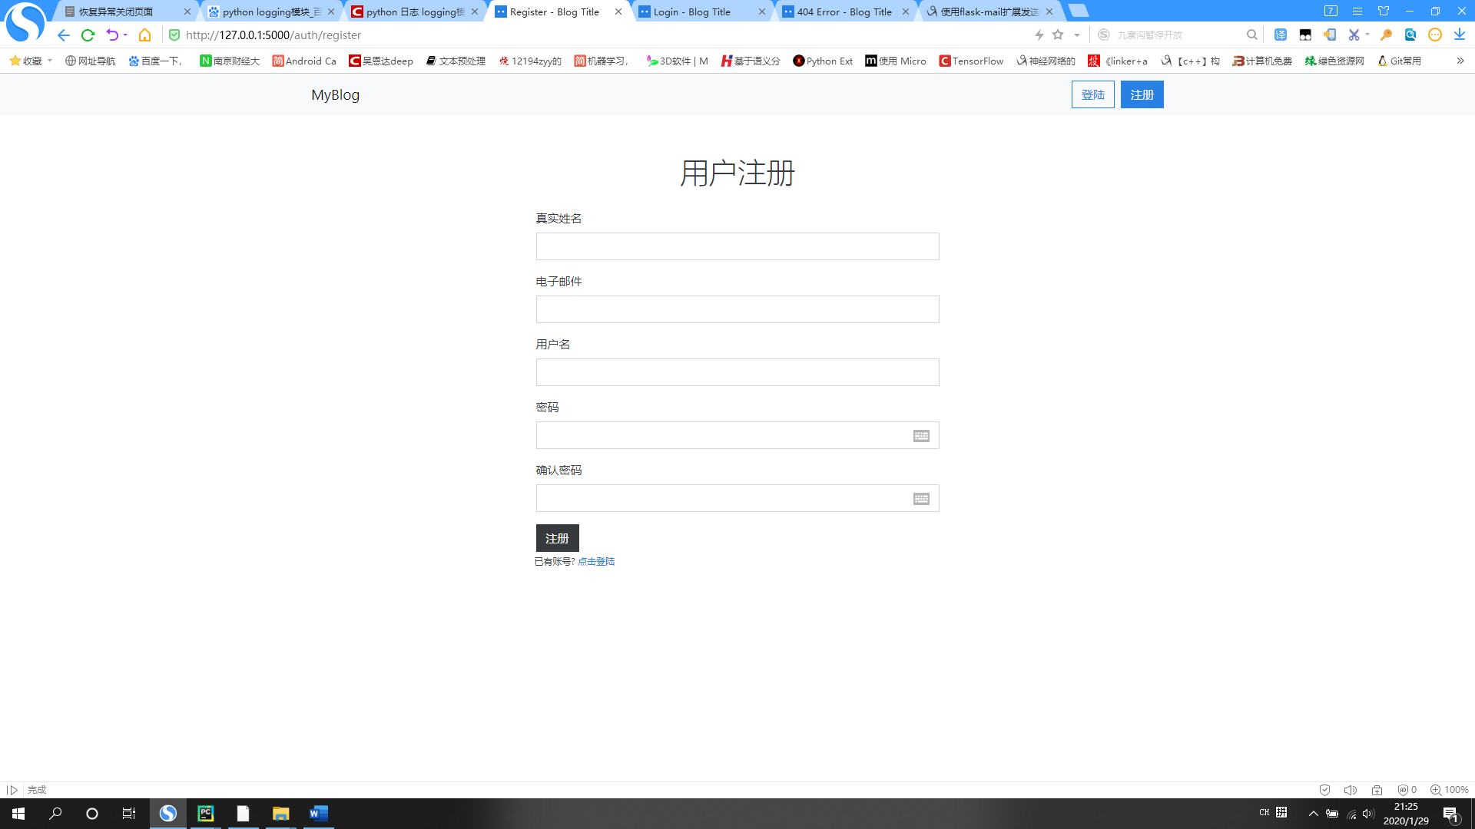

用户登陆成功后即进入主页面，如下所示为数据库中还未有文章数据时的主页面。

（新用户需要在邮箱中确认账号才能进一步使用系统功能。）

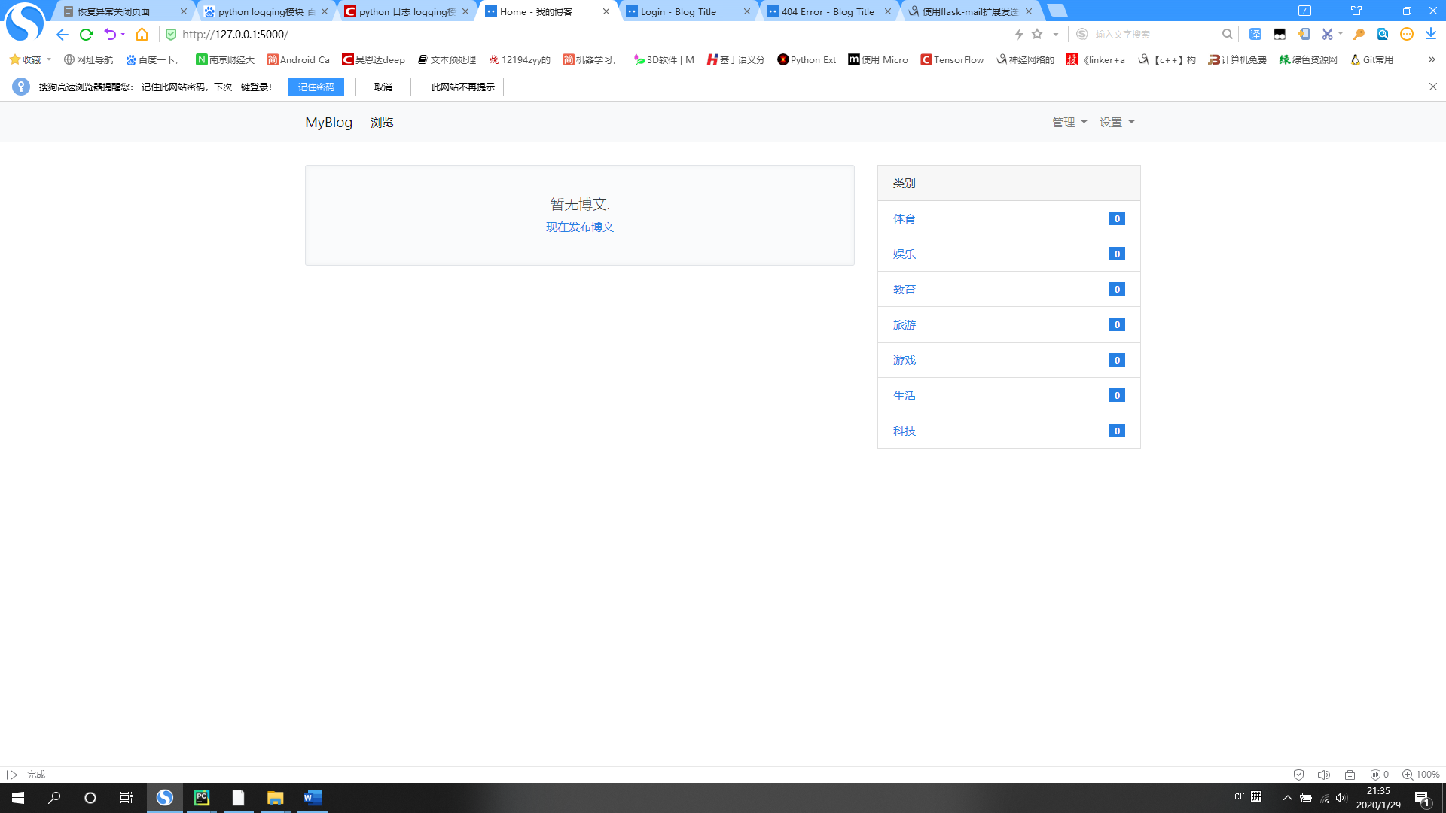

2.用户发布、管理文章

用户可以点击主页面右上角的管理选项选择博文管理，即进入博文管理界面，如下所示。

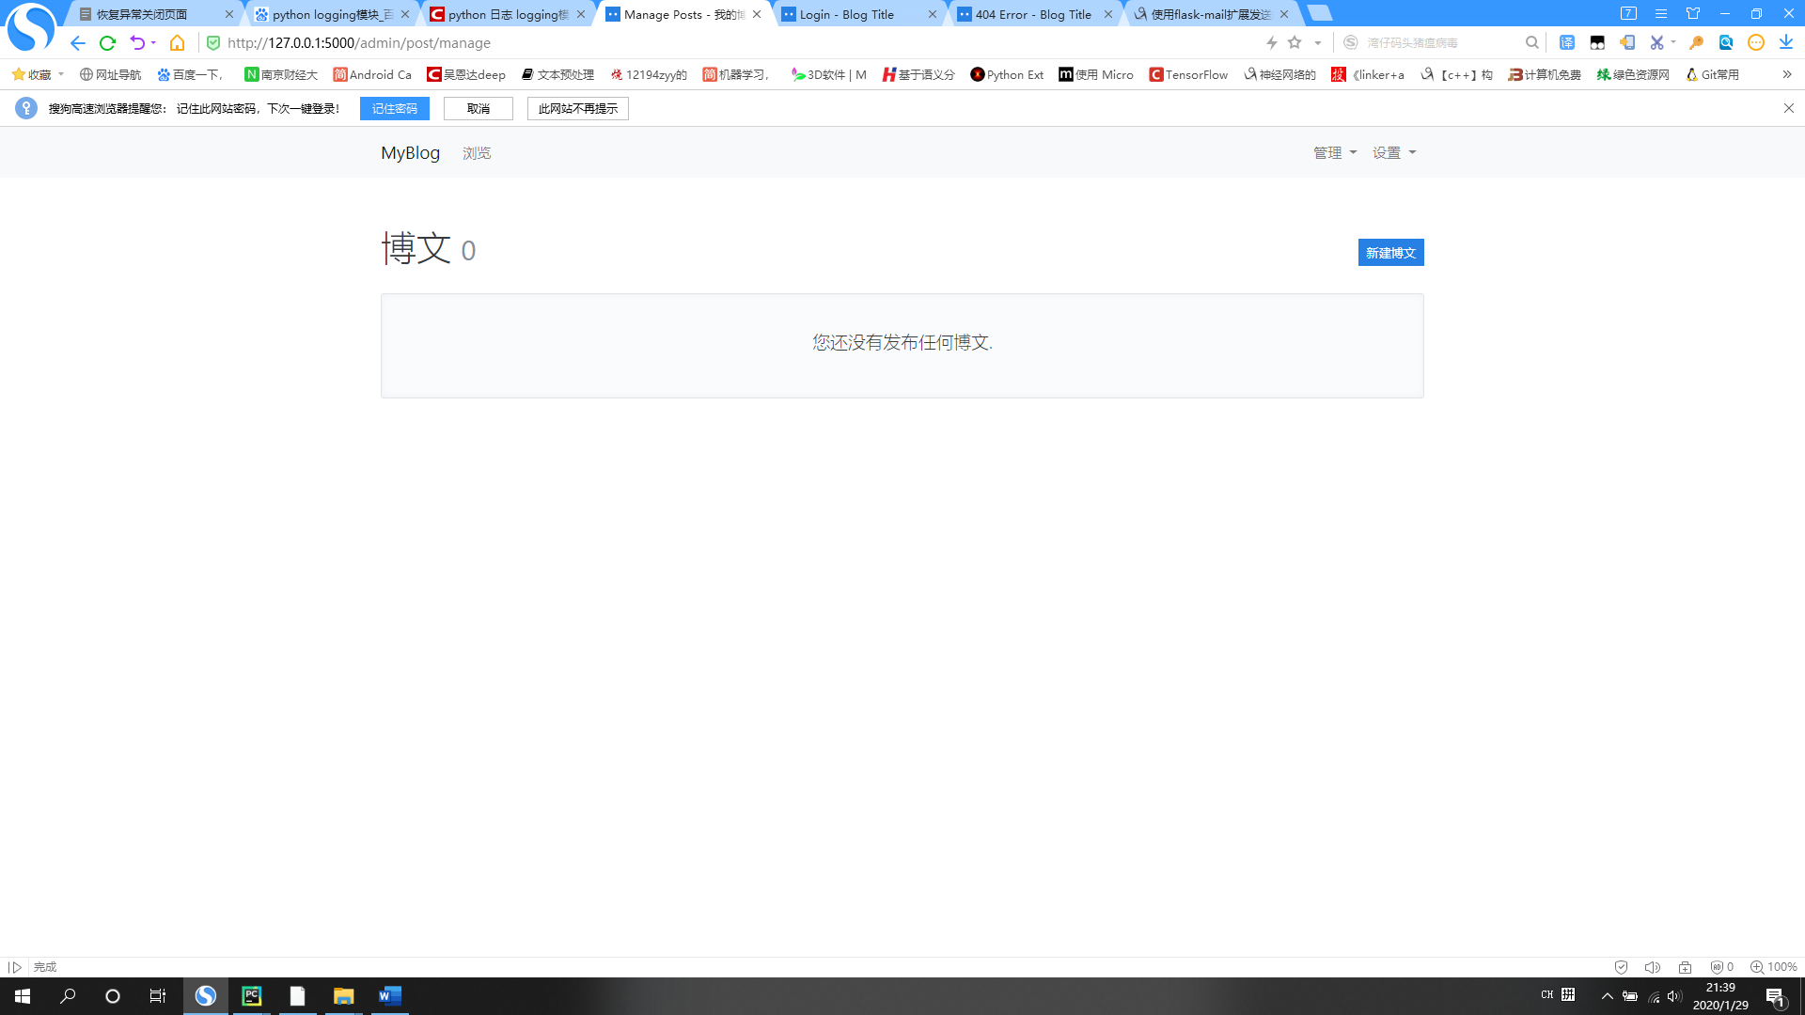

点击博文管理页面右上角的新建博文进入新建博文界面，如下所示。

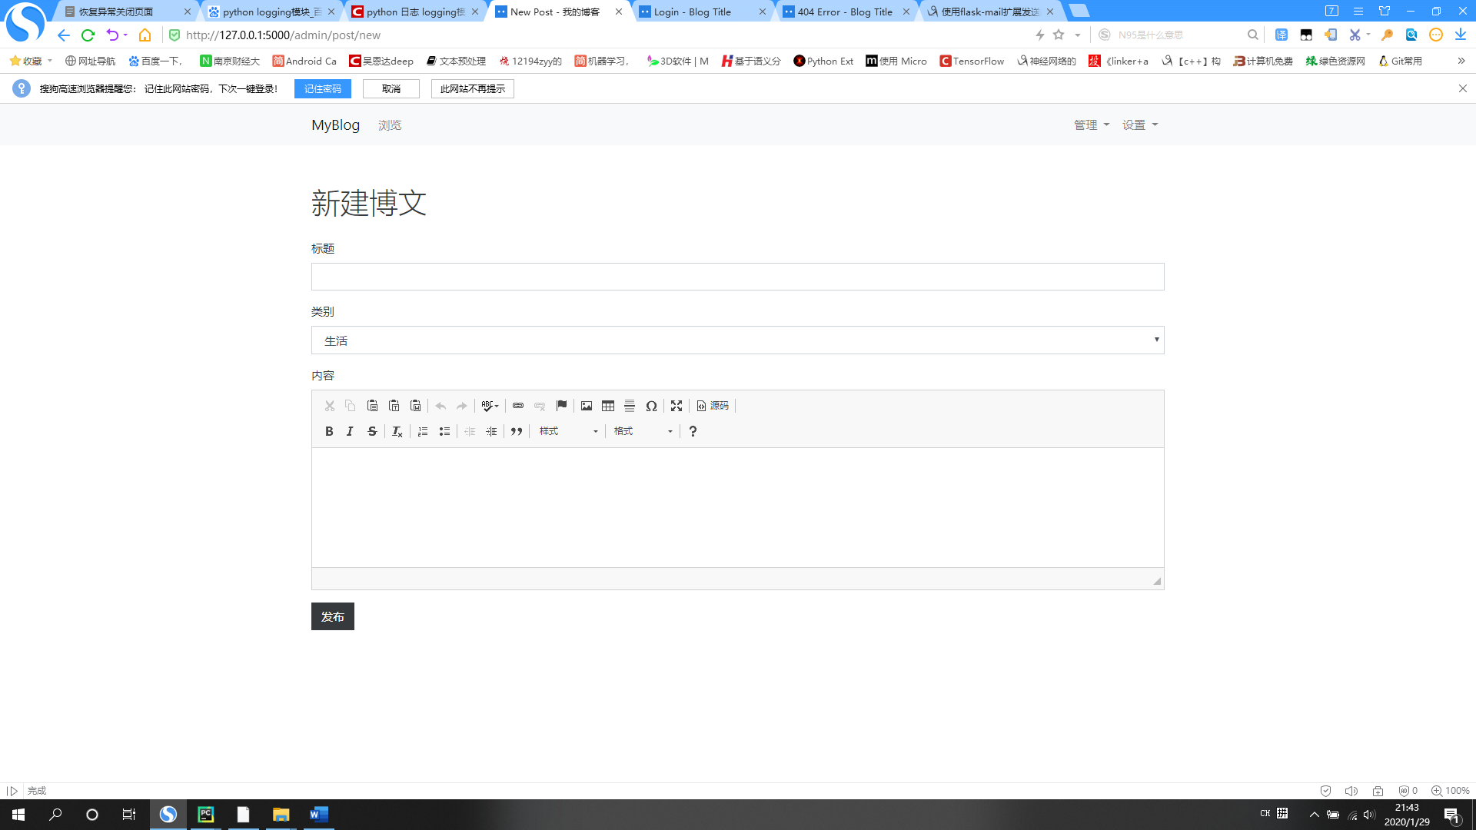

创建后即可进入博文详情页面，如下所示。

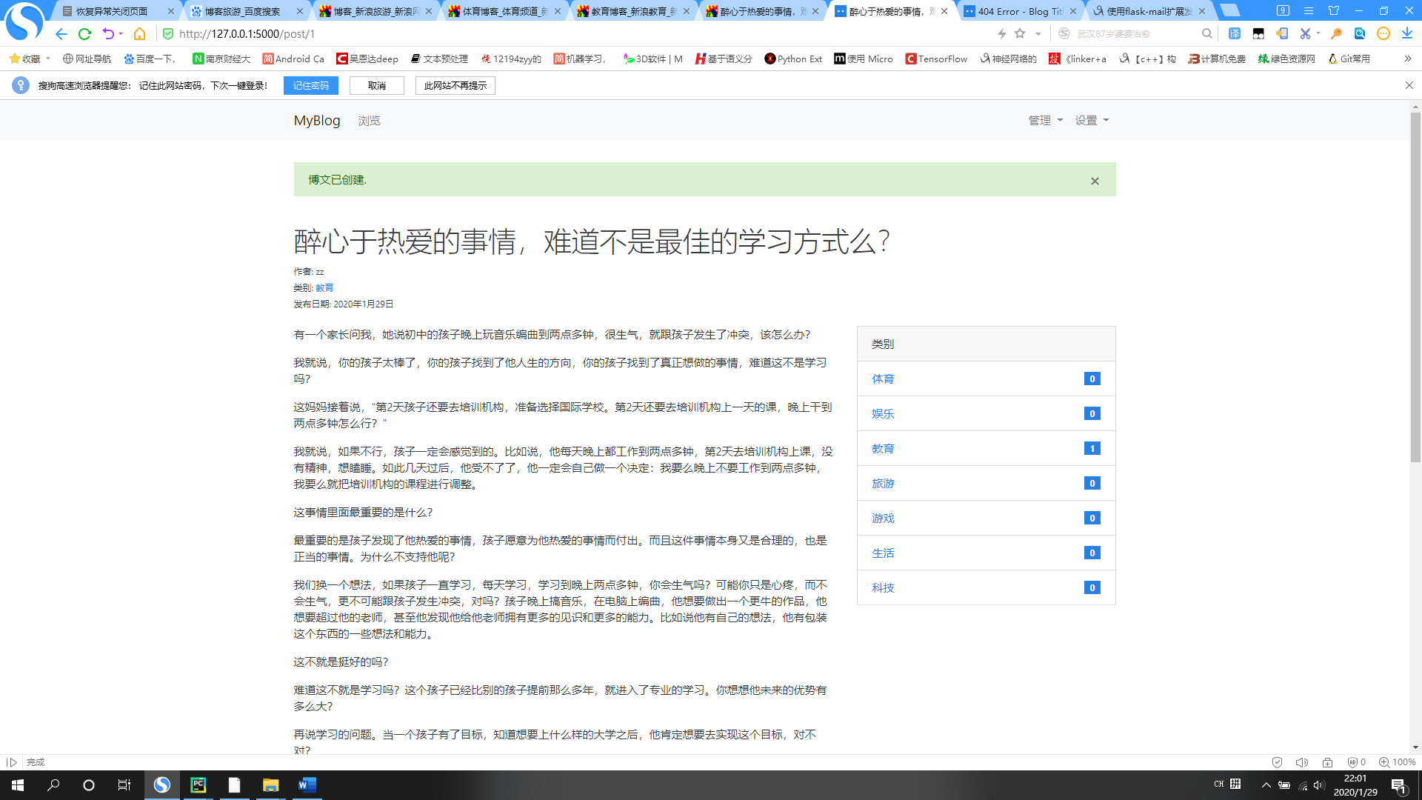

此时用户点击页面上方导航栏的浏览即可进入博客大厅页面，其中列出了数据库中所有文章，如下所示。

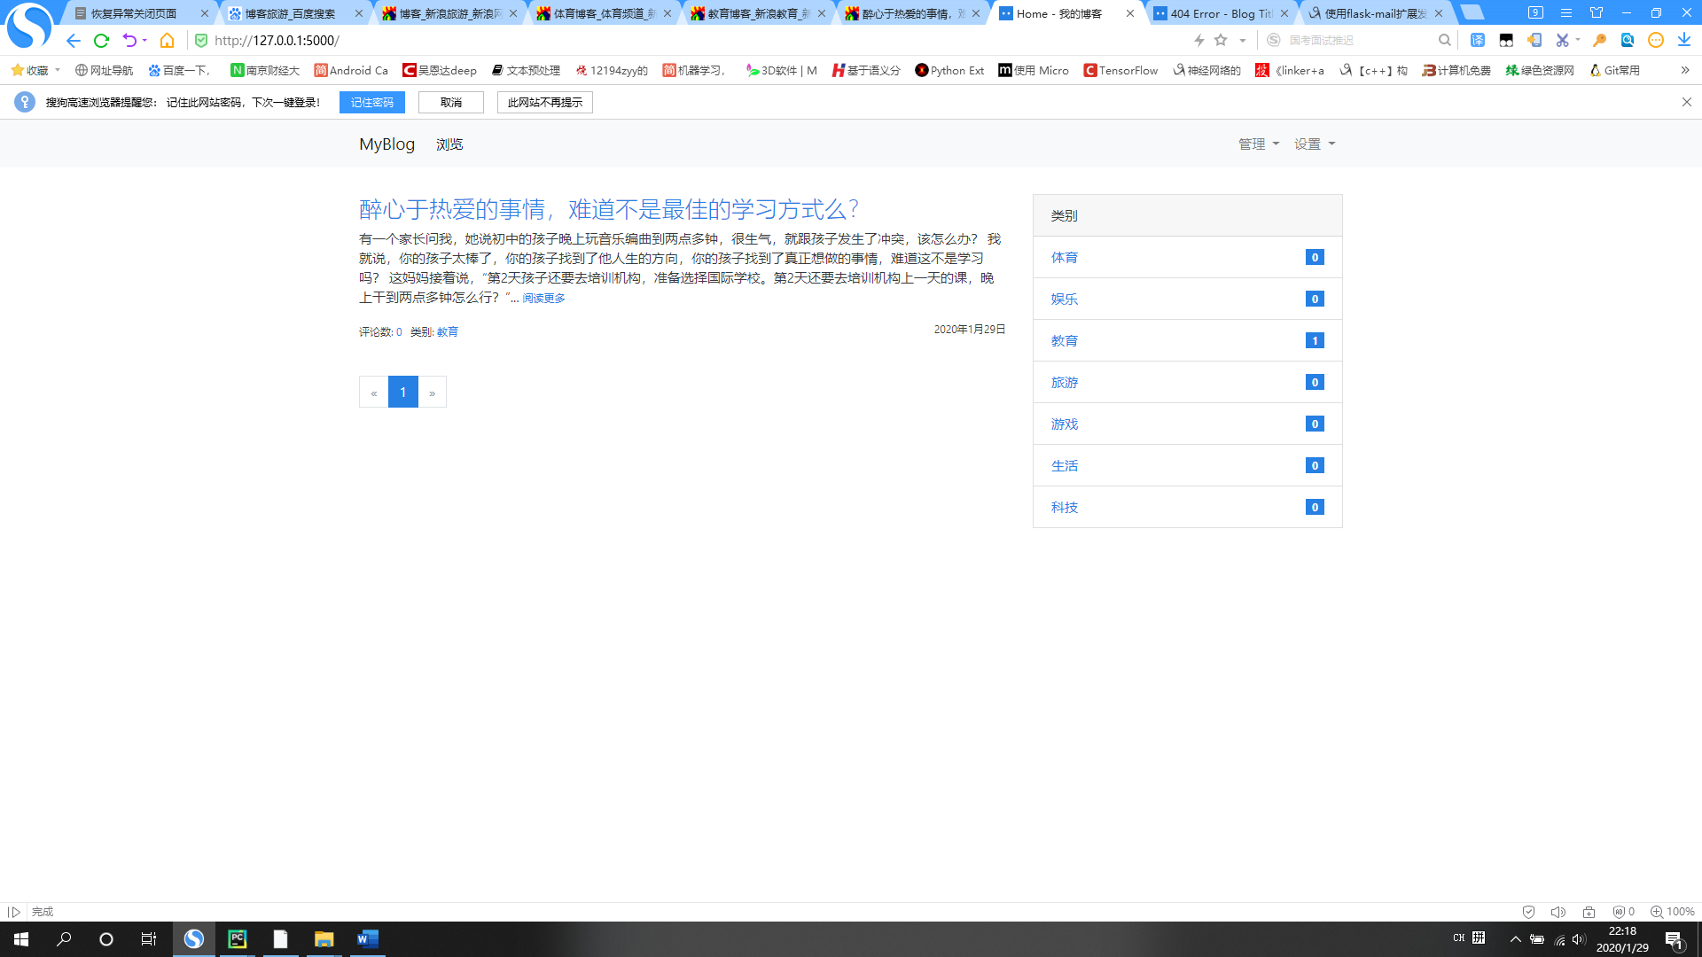

用户可以在博文管理中管理已发布的博文，如下所示。

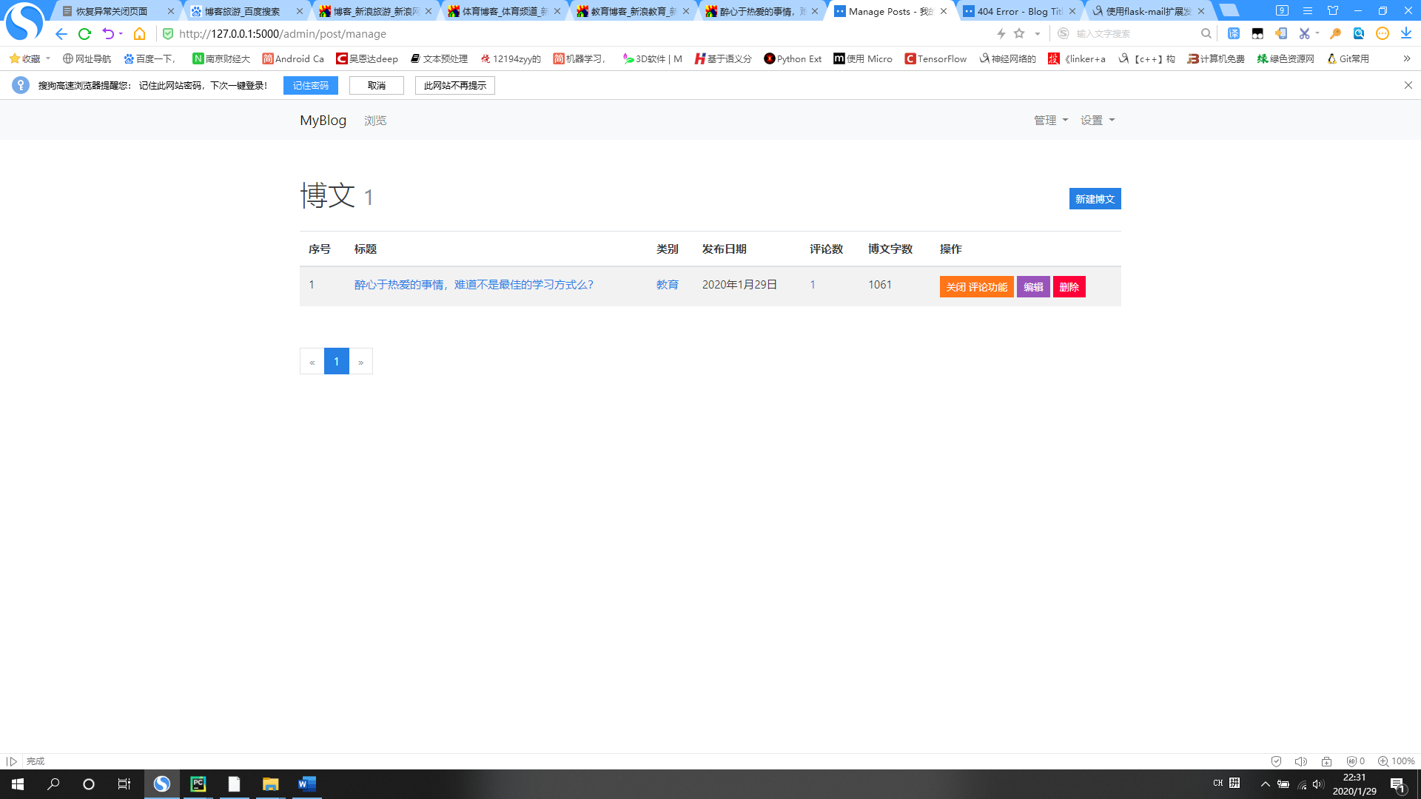

3.用户评论

在博文详情页面的下方有评论区，非博文作者用户发布的评论只有通过博文作者审查后才能显示，如下所示。

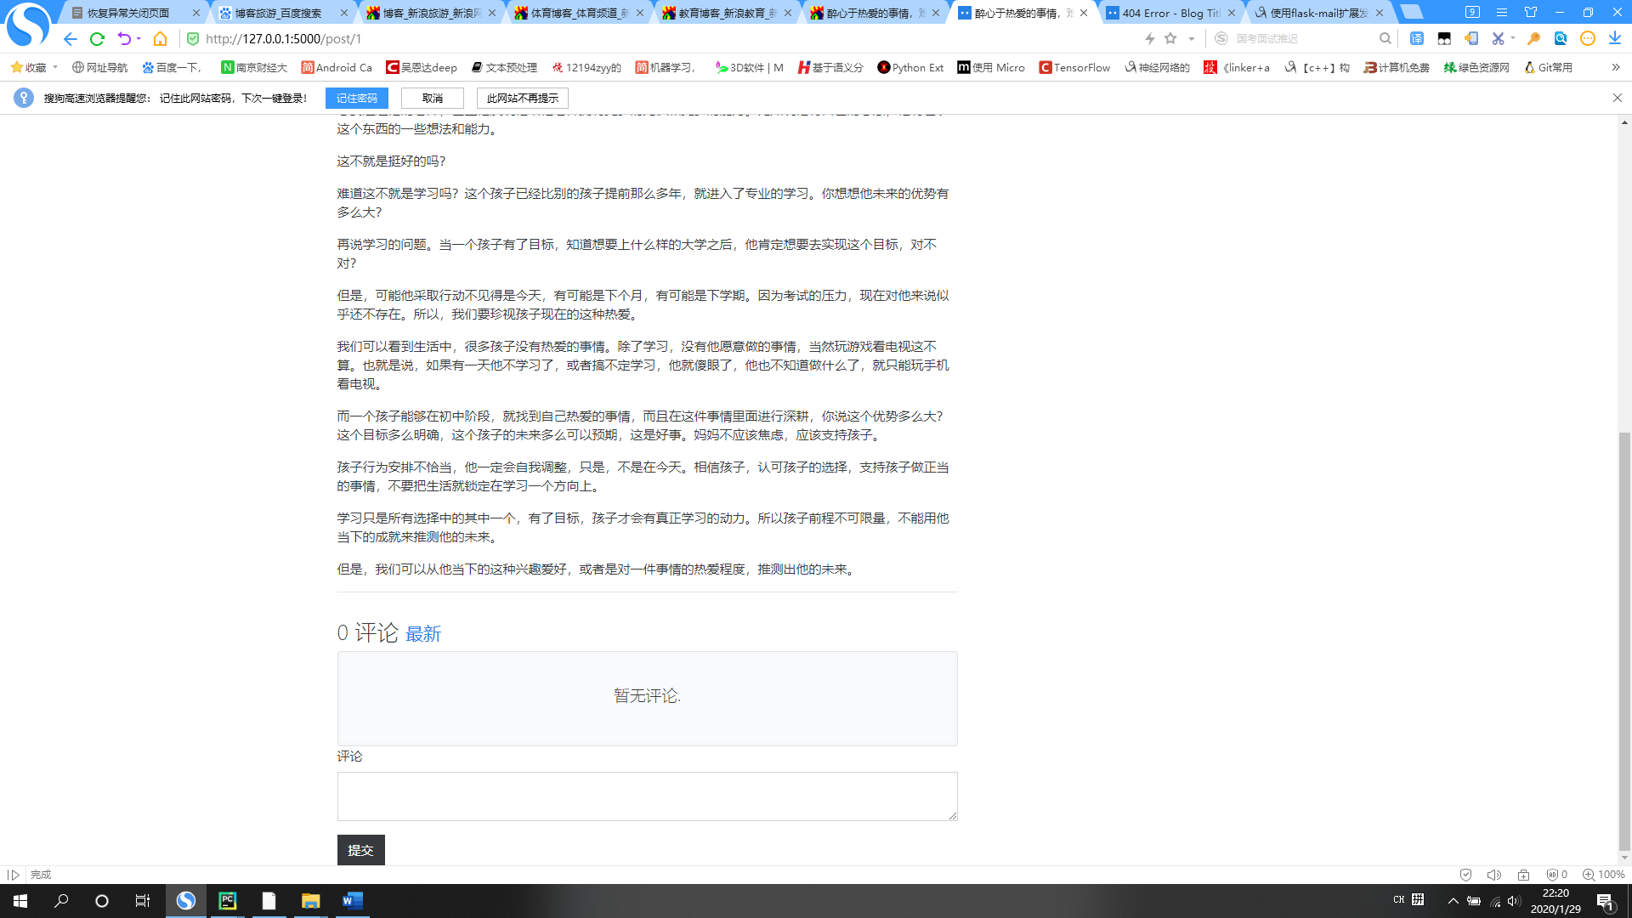

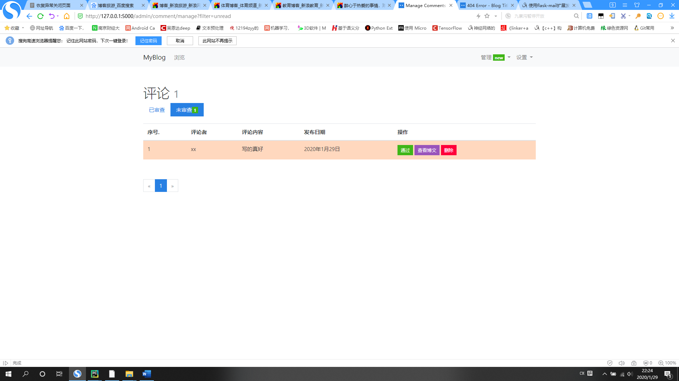

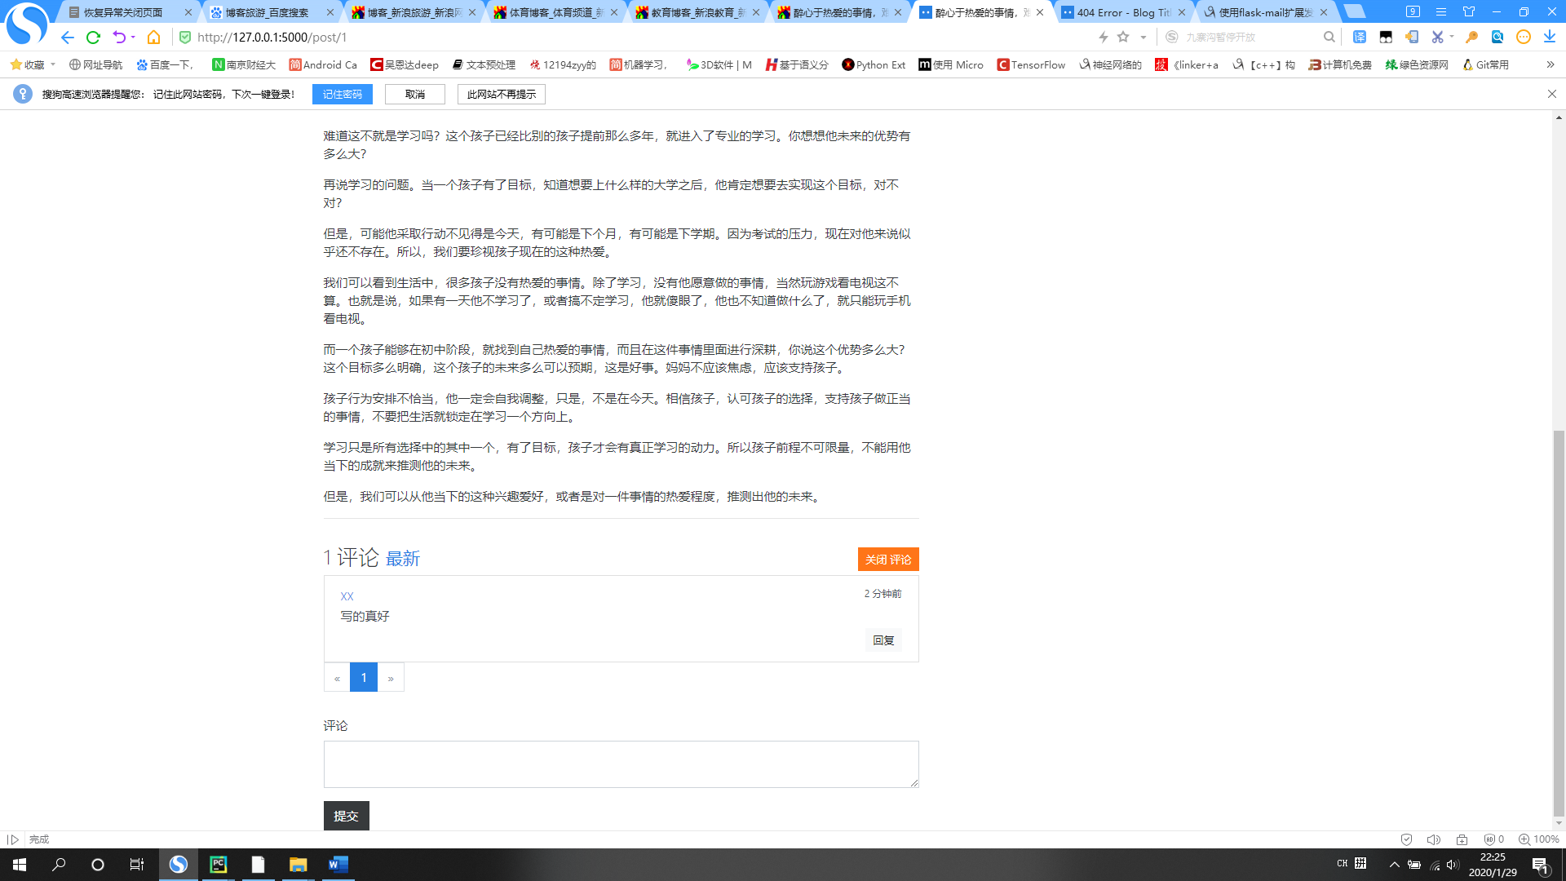

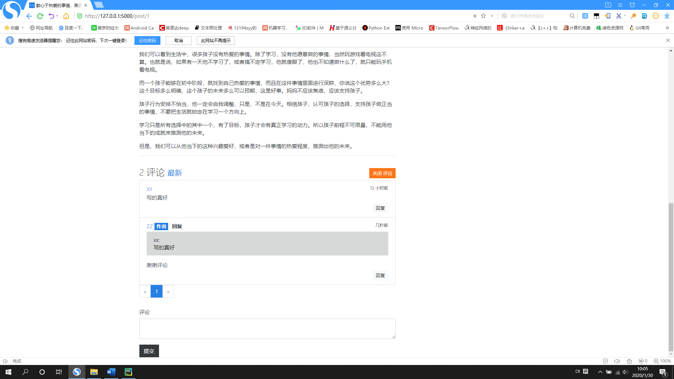

4.账号管理

用户在导航栏上设置中选择账号设置可以进行密码修改和账号删除的操作，如下所示。

